

**PENERAPAN MODEL PEMBELAJARAN *SNOWBALL THROWING* UNTUK MENINGKATKAN HASIL BELAJAR SISWA PADA MATA PELAJARAN SBK DI KELAS IV SD INPRES KASSI-KASSI I KECAMATAN RAPPOCINI KOTA MAKASSAR**

**SKRIPSI**

Diajukan untuk Memenuhi Sebagian Persyaratan Guna Memperoleh

Gelar Sarjana Pendidikan pada Program Studi Pendidikan Guru Sekolah Dasar

Strata Satu (S1) Fakultas Ilmu Pendidikan

Universitas Negeri Makassar

**Oleh**

**DWI WAHYUNI**

**134 704 2016**

**PROGRAM STUDI PENDIDIKAN GURU SEKOLAH DASAR**

**FAKULTAS ILMU PENDIDIKAN**

**UNIVERSITAS NEGERI MAKASSAR**

**2017**

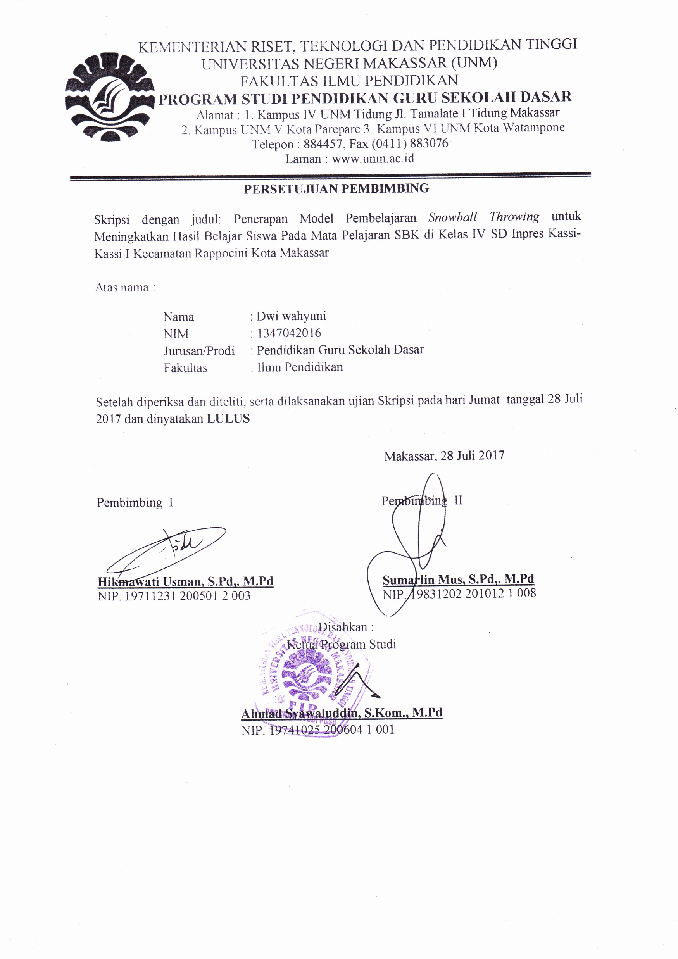

KEMENTERIAN RISET, TEKNOLOGI, DAN PENDIDIKAN TINGGI

UNIVERSITAS NEGERI MAKASSAR

FAKULTAS ILMU PENDIDIKAN

**PROGRAM STUDI PENDIDIKAN GURU SEKOLAH DASAR**

Alamat: 1. Kampus IV UNM Tidung Jl. Tamalate 1 Kota Makassar

2. Kampus UNM V UNM Kota Pare-pare 3. Kampus VI UNM Kota Watampone

Telepon/Fax: 0411-4001010 - 0411-883076 – 0421-21698 – 0481-21089

Laman : [www.unm.ac.id](http://www.unm.ac.id)



**PERSETUJUAN PEMBIMBING**

Skripsi dengan Judul: Penerapan model pembelajaran *snowball throwing* untuk meningkatkan hasil belajar siswa pada mata pelajaran SBK di kelas IV SD Inpres Kassi-Kassi I Kecamatan Rappocini Kota Makassar.

Atas nama:

Nama : Dwi Wahyuni

Nim : 134 704 2016

Prodi : Pendidikan Guru Sekolah Dasar

Fakultas : Ilmu Pendidikan Universitas Negeri Makassar

Setelah diperiksa dan diteliti, **naskah skripsi** ini telah dinyatakan **LULUS.**

Makassar, Juli 2017

Pembimbing I Pembimbing II

**Hikmawati Usman, S.Pd,. M.Pd Sumarlin Mus, S.Pd,. M.Pd**

**NIP. 19700407 200604 1 001 NIP. 19831202 201012 1 001**

**Disahkan Oleh,**

**Ketua UPP PGSD Makassar FIP UNM**

**Dra. Hj. Rosdiah Salam, M.Pd**

**NIP. 19620301 198703 2 002**

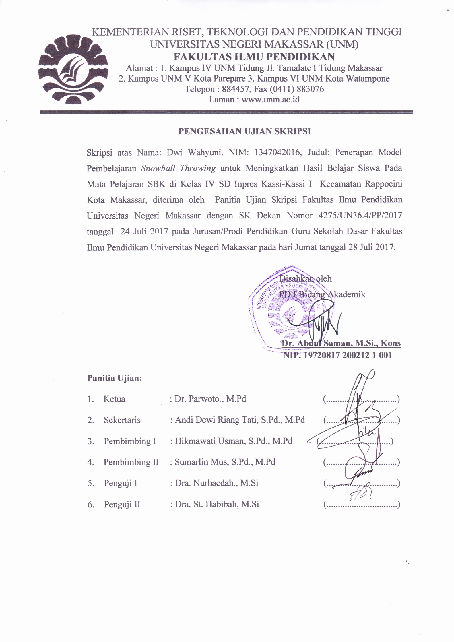

**PERNYATAAN KEASLIAN SKRIPSI**

**Saya yang bertanda tangan di bawah ini:**

Nama : Dwi Wahyuni

Nim : 134 704 2016

Jurusan/Prodi : Pendidikan Guru Sekolah Dasar

Judul : Penerapan model pembelajaran *snowball throwing* untuk

meningkatkan hasil belajar siswa pada mata pelajaran SBK di kelas IV SD Inpres Kassi-Kassi I Kecamatan Rappocini Kota Makassar.

Menyatakan dengan sebenarnya bahwa skripsi yang saya tulis ini benar merupakan hasil karya saya sendiri dan bukan merupakan pengambilalihan tulisan atau pikiran orang lain yang saya akui sebagai hasil tulisan atau pikiran sendiri.

Apabila dikemudian hari terbukti atau dapat dibuktikan bahwa skripsi ini hasil jiplakan atau mengandung unsur plagiat, maka saya bersedia menerima sanksi atas perbuatan tersebut sesuai ketentuan yang berlaku.

Makassar, Juli 2017

Yang Membuat Pernyataan,

Dwi Wahyuni

NIM. 134 704 2016

**MOTO**

Usaha dan kerja keras tidak selalu memberikan hasil yang memuaskan

Terkadang kita harus rela menerima sebuah kegagalan.

**(*Dwi Wahyuni*)**

Dengan Segala Kerendahan Hati

Kuperuntukkan Karya ini

Kepada Almamater, Bangsa dan Agamaku

Kepada Ayahanda, Ibunda, dan Saudara-saudariku Tercinta

Serta Keluarga dan Sahabat-sahabatku yang Tersayang

yang dengan Tulus dan Ikhlas Selalu Berdoa dan Membantu

Baik Moril Maupun Materil demi Keberhasilan Penulis

Semoga Allah SWT Memberikan Rahmat dan Karunianya

**ABSTRAK**

**Dwi Wahyuni. 2017.** Penerapan model pembelajaran *snowball throwing* untuk meningkatkan hasil belajar siswa pada mata pelajaran SBK di kelas IV SD Inpres Kassi-Kassi I Kecamatan Rappocini Kota Makassar. Skripsi. Dibimbing oleh Hikmawati Usman, S.Pd,. M.Pd dan Sumarlin Mus, S.Pd,. M.Pd Program Studi Pendidikan Guru Sekolah Dasar Fakultas Ilmu Pendidikan Universitas Negeri Makassar.

Masalah dalam penelitian ini adalah rendahnya hasil belajar siswa pada mata pelajaran SBK. Rumusan masalah adalah bagaimanakahpenerapan model pembelajaran *snowball throwing* untuk meningkatkan hasil belajar siswa pada mata pelajaran SBK di kelas IV SD Inpres Kassi-Kassi I Kecamatan Rappocini Kota Makassar. Penelitian ini bertujuan untuk mendeskripsikan penerapan model pembelajaran *snowball throwing* dalam meningkatkan hasil belajar siswa pada mata pelajaran SBK di kelas IV SD Inpres Kassi-Kassi I Kecamatan Rappocini Kota Makassar. Pendekatan yang digunakan adalah pendekatan kualitatif dan jenis penelitian ini adalah penelitian tindakan kelas yang dilaksanakan sebanyak dua siklus dan setiap siklus dilaksanakan dua kali pertemuan. Setiap siklus melalui 4 tahap yaitu tahap perencanaan, tahap pelaksanaan, tahap observasi dan tahap refleksi. Fokus penelitian ini adalah penerapan model pembelajaran *snowball throwing* dan hasil belajar siswa. Setting penelitian ini bertempat di kelas IV SD Inpres Kassi-Kassi I Kecamatan Rappocini Kota Makassar sedangkan subyek penelitiannya adalah guru dan siswa dengan jumlah siswa sebanyak 38 orang, 16 siswa perempuan dan 22 siswa laki-laki. Teknik pengumpulan data dengan menggunakan teknik observasi, tes dan dokumentasi. Teknik analisis data yang digunakan adalah kualitatif deskripitif. Hasil penelitian menunjukkan bahwa hasil observasi guru dan siswa pada siklus I berada pada kategori cukup dan siklus II berada pada kategori baik. Hal ini sejalan dengan hasil belajar siswa pada mata pelajaran SBK dengan ketuntasan belajar siklus I berada pada kategori cukup (C) sedangkan siklus II berada pada kategori sangat baik (SB). Kesimpulannya adalah bahwa dengan menerapkan model pembelajaran *snowball throwing* dapat meningkatkan hasil belajar siswa pada mata pelajaran SBK pada siswa kelas IV SD Inpres Kassi-Kassi I Kecamatan Rappocini Kota Makassar.

**PRAKATA**

Puji syukur kehadirat Allah Subuhanahuwataala’, atas rahmat dan hidayah-Nya jualah sehingga penulis dapat menyelesaikan skripsi ini dengan judul: Penerapan model pembelajaran *snowball throwing* untuk meningkatkan hasil belajar siswa pada mata pelajaran SBK di kelas IV SD Inpres Kassi-Kassi I Kecamatan Rappocini Kota Makassar. Penulisan skripsi ini merupakan salah satu syarat untuk menyelesaikan studi dan mendapat gelar Sarjana Pendidikan (S.Pd) pada Program Studi Pendidikan Guru Sekolah Dasar Fakultas Ilmu Pendidikan Universitas Negeri Makassar. Penulis menyadari bahwa skripsi ini tidak mungkin terwujud tanpa bantuan dan bimbingan dari berbagai pihak oleh karena itu penulis menyampaikan terima kasih kepada Hikmawati Usman, S.Pd,. M.Pd selaku pembimbing I dan Sumarlin Mus, S.Pd,. M.Pd selaku pembimbing II yang telah memberikan bimbingan dan arahan dengan tulus ikhlas sehingga skripsi ini dapat diselesaikan.

Penulis juga menyampaikan ucapan terima kasih kepada:

1. Prof. Dr. H. Husain Syam, M.Tp. selaku Rektor Universitas Negeri Makassar yang telah memberikan peluang untuk mengikuti proses perkuliahan pada program Pendidikan Guru Sekolah Dasar Fakultas Ilmu Pendidikan Universitas Negeri Makassar.
2. Dr. Abdullah Sinring, M.Pd. sebagai Dekan; Dr. Abdul Saman, M.Si,. Kons. sebagai PD. I; Drs. Muslimin, M.Ed sebagai PD II; Dr. Pattaufi, S.Pd,. M.Si. selaku PD III dan Dr. Parwoto,. M.Pd; sebagai PD IV Fakultas Ilmu Pendidikan Universitas Negeri Makassar yang telah memberikan layananan akademik, administrasi dan kemahasiswaan selama proses pendidikan.
3. Ahmad Syawaluddin, S.Kom,. M.Pd selaku Ketua Program Studi dan Muh. Irfan, S.Pd., M.Pd. selaku sekretaris Program Studi PGSD Fakultas Ilmu Pendidikan Universitas Negeri Makassar yang dengan penuh perhatian memberikan bimbingan dan memfasilitasi penulis selama proses perkuliahan.
4. Ayahanda Ir. Sudirman dan Ibunda Hj. Rosmiaty, S.Pd. yang telah membesarkan, mendidik, membimbing, dan memotivasi penulis yang tak pernah luput dari doa-doa panjangnya demi kesuksesan penulis. Untuk itu sepantasnyalah skripsi ini kupersembahkan sebagai buah keberhasilan dari perjuangan yang cukup panjang yang telah dilalui ananda.
5. Kepala Sekolah dan seluruh staf dewan guru SD Inpres Kassi-Kassi I Kecamatan Rappocini Kota Makassar yang telah banyak membantu selama penelitian.
6. Saudaraku yang tercinta yang telah memberikan doa dan dukungan selama pendidikan khususnya atas bantuannya baik berupa moril maupun materil selama penyusunan skripsi ini.

Semoga semua kebaikan yang telah diberikan oleh Bapak dan Ibu serta semua pihak yang telah membantu dalam skripsi ini, penulis doakan semoga mendapat balasan yang berlipat ganda dan menjadi amal sholeh di hadapan Alla Azza Wajalla, aamiin. Sebagai ungkapan maaf, penulis berharap kepada Bapak dan Ibu untuk memaafkan segala kekhilafan selama mengikuti pendidikan maupun dalam bimbingan skripsi ini.

Makassar, Juni 2017

Penulis,

**DAFTAR ISI**

**Halaman**

HALAMAN SAMPUL

HALAMAN JUDUL .. i

HALAMAN PERSETUJUAN PEMBIMBING ..ii

PERNYATAAN KEASLIAN SKRIPSI ..iii

MOTO ..iv

ABSTRAK ..v

PRAKATA ..vi

DAFTAR ISI ..vii

DAFTAR TABEL . viii

DAFTAR GAMBAR . x

DAFTAR LAMPIRAN . xi

BAB I PENDAHULUAN

1. Latar Belakang Masalah ... 1
2. Rumusan Masalah .. 5
3. Tujuan Penelitian .. 5
4. Manfaat Hasil Penelitian .. 6

BAB II KAJIAN PUSTAKA, KERANGKA PIKIR DAN HIPOTESIS

TINDAKAN

1. Kajian Pustaka . 7
2. Kerangka Pikir 18
3. Hipotesis Tindakan 20

BAB III METODE PENELITIAN

1. Pendekatan dan Jenis Penelitian 21
2. Fokus Penelitian 22
3. Setting dan Subyek Penelitian 22
4. Rancangan Tindakan 23
5. Teknik Pengumpulan Data 27
6. Teknik Analisis Data dan Indikator Keberhasilan 28

BAB IV HASIL PENELITIAN DAN PEMBAHASAN

1. Hasil Penelitian 30
2. Pembahasan Hasil Penelitian 56

BAB V PENUTUP

1. Kesimpulan 59
2. Saran 59

DAFTAR PUSTAKA 61

LAMPIRAN-LAMPIRAN 62

RIWAYAT HIDUP 128

**DAFTAR TABEL**

**Nomor Judul Halaman**

3.1 Indikator Keberhasilan Proses Pembelajaran Guru dan Siswa 29

3.2 Indikator Keberhasilan Hasil Belajar Siswa 29

4.1 Data Deskripsi Frekuensi Nilai Tes Hasil Belajar Siklus I 40

4.2 Data Deskripsi Ketuntasan Hasil Belajar Siklus I 41

4.3 Data Deskripsi Frekuensi Nilai Tes Hasil Belajar Siklus II ....... 53

4.4 Data Deskripsi Ketuntasan Hasil Belajar Siklus II Pertemuan II 54

**DAFTAR GAMBAR/BAGAN**

**Nomor Judul Halaman**

2.1. Kerangka Pikir Penelitian 20

3.1. Alur Penelitian Tindakan Kelas 23

**DAFTAR LAMPIRAN**

**Nomor Judul Halaman**

1. Rencana Pelaksanaan Pembelajaran (RPP) Siklus I 63
2. Rencana Pelaksanaan Pembelajaran (RPP) Siklus II 69
3. Lembar Kerja Siswa Siklus I 75
4. Lembar Kerja Siswa Siklus II . 76
5. Soal Tes Hasil Belajar Siklus I . 77
6. Soal Tes Hasil Belajar Siklus II . 80
7. Hasil Observasi Pembelajaran Aspek Guru Siklus I 83
8. Hasil Observasi Pembelajaran Aspek Guru Siklus II ... 89
9. Hasil Observasi Pembelajaran Aspek Siswa Siklus I . 95
10. Hasil Observasi Pembelajaran Aspek Siswa Siklus II . 101
11. Data Hasil Tes Belajar Siswa Siklus I . 107
12. Data Hasil Tes Belajar Siswa Siklus II . 110
13. Rekapitulasi Nilai Tes Akhir Siklus I dan II . 113
14. Dokumentasi Penelitian . 115
15. Surat Ijin Penelitian dari Universitas Negeri Makassar . 124
16. Surat Ijin Penelitian dari Pemerintah Sulawesi Selatan . 125
17. Surat Ijin Penelitian dari Pemerintah Kota Makassar . 126
18. Surat Keterangan Telah Melaksanakan Penelitian . 127
19. Riwayat Hidup . 128